附件

**酒店位置及路线图**

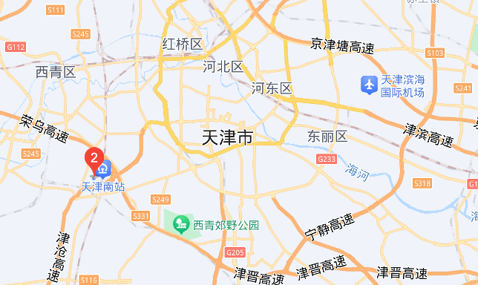

**酒店**

**天津南站：**1）直线距离600米，步行10分钟可到达酒店；

公交车312路、707路→社会山中心下车（一站地）→步行5分钟抵达酒店；

**天津站（东站）：**站内乘坐地铁3号线→南站方向→南站终点站下车；

**天津西站：**站内乘坐地铁6号线 →红旗南路→地铁3号线→南站方向→南站终点站下车；

**天津滨海国际机场：**站内乘坐地铁2号线→曹庄方向→天津站换乘地铁3号线→南站方向→南站终点站下车。